12 – SYRER OG BASER OG AMFOLYTTER
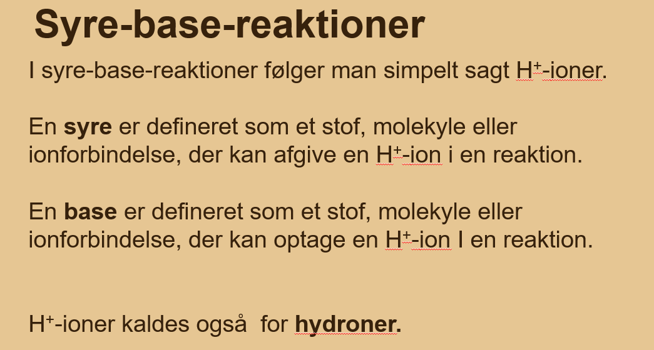
Eks:

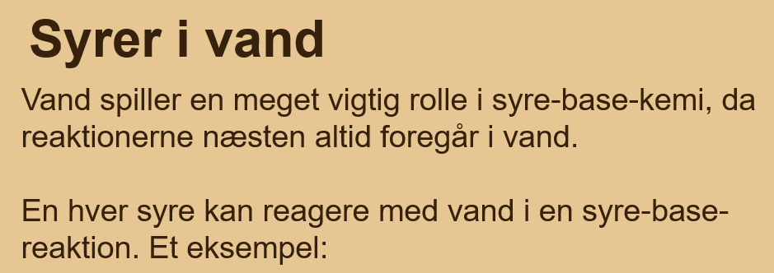

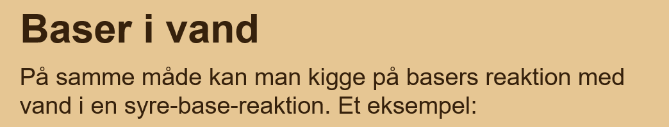

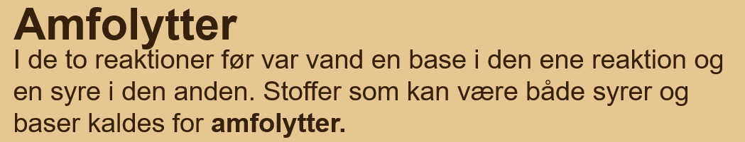

Eksempler:

HCl (aq) + H₂O (aq)

HNO₃ (aq) + H₂O (aq)

H₂O (aq) + NH₃ (aq)

HNO₃(aq) + NH₃ (aq)

HSO₄⁻ (aq) + OH⁻ (aq)

H₃O⁺ (aq) + CO₃²⁻ (aq)

CH₃COOH (aq) + H₂O (aq)
harpuner

